**Пензенский государственный университет**

**Кафедра вычислительной техники**

**Отчет**

по лабораторной работе № 1

по дисциплине: “Логика и алгоритмизация в инженерных задачах"

Выполнили студенты группы 22ВВП2:

Бормотов А.А.

Кузьмин Д.В.

Кочетков А.М.

Приняли:

Юрова О.В.

Акифьев И.В.

2023

**Цель**: Выполнить задания на работу с простыми структурами данных.

**Задача 1**

using System;

using System.Collections.Generic;

using System.Linq;

using System.Text;

using System.Threading.Tasks;

namespace wow

{

internal class Program

{

static void Main(string[] args)

{

int[] Array = {10, 0, -10, 33, - 54};

int Min_Element = Array[0];

int Max_Element = Array[0];

for (int Index = 0; Index < Array.Length; Index++)

{

if (Array[Index] > Max_Element)

{

Max_Element = Array[Index];

}

if (Array[Index] < Min_Element)

{

Min_Element = Array[Index];

}

}

Console.WriteLine(Min_Element + "\t" + Max_Element);

}

}

}

**Результат работы программы:**

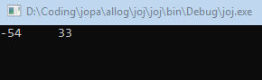

**Трассировка программы:**

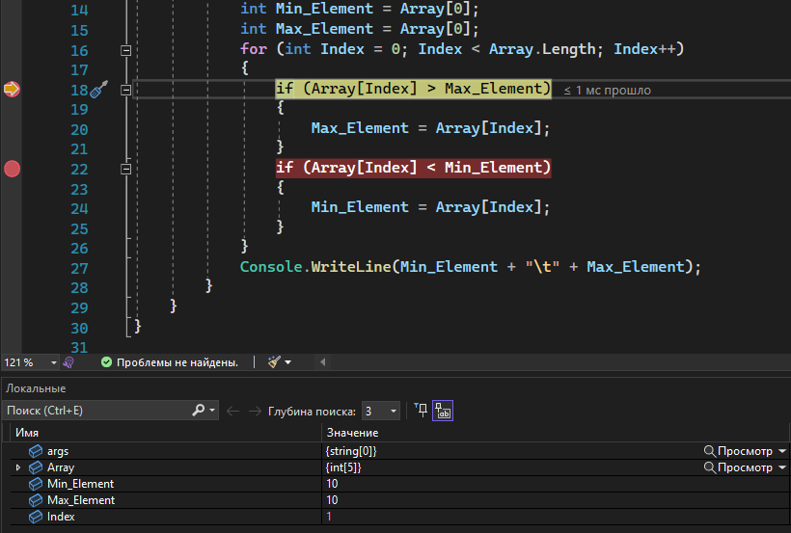

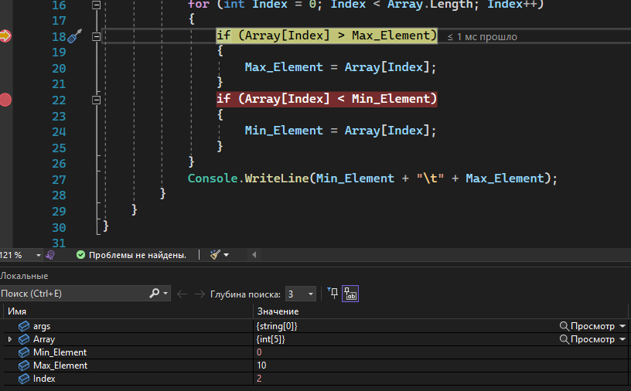

**Задача 2**

using System;

using System.Collections.Generic;

using System.Linq;

using System.Text;

using System.Threading.Tasks;

namespace ArrayInit

{

internal class Program

{

static void Main(string[] args)

{

int[] Array = new int[20];

Random Random_Num = new Random();

for (int Index = 0; Index < Array.Length; Index++)

{

int Number = Random_Num.Next(0, 100);

Array[Index] = Number;

Console.Write(Array[Index] + " ");

}

}

}

}

**Результат работы программы:**

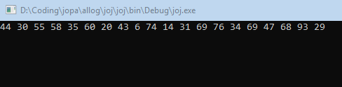

**Трассировка программы:**

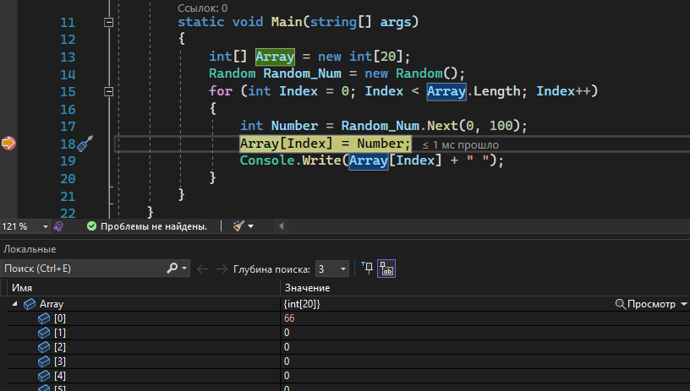

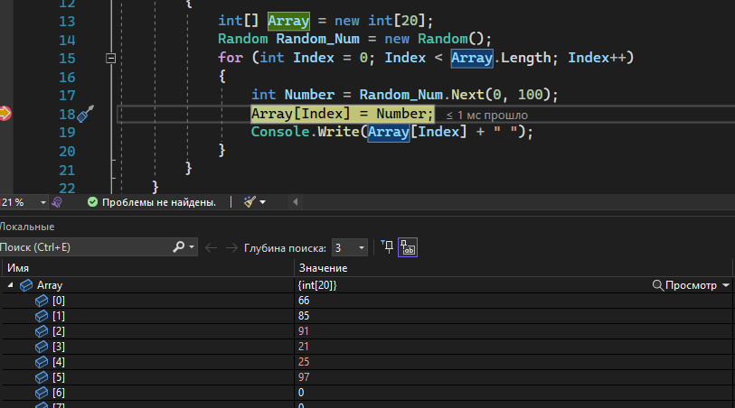

**Задача 3**

using System;

using System.Collections.Generic;

using System.Linq;

using System.Text;

using System.Threading.Tasks;

namespace ArrayFromKB

{

internal class Program

{

static void Main(string[] args)

{

int[] Array = new int[int.Parse(Console.ReadLine())];

Random Random_Num = new Random();

for (int Index = 0; Index < Array.Length; Index++)

{

int Number = Random_Num.Next(0, 100);

Array[Index] = Number;

Console.Write(Array[Index] + " ");

}

Console.WriteLine("\n" + Array.Length);

}

}

}

**Результат работы программы:**

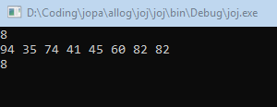

**Трассировка программы:**

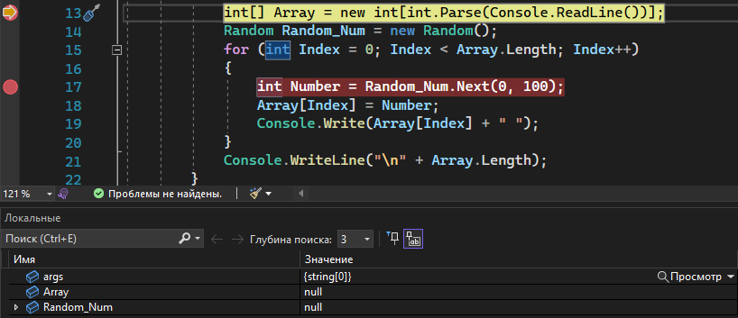

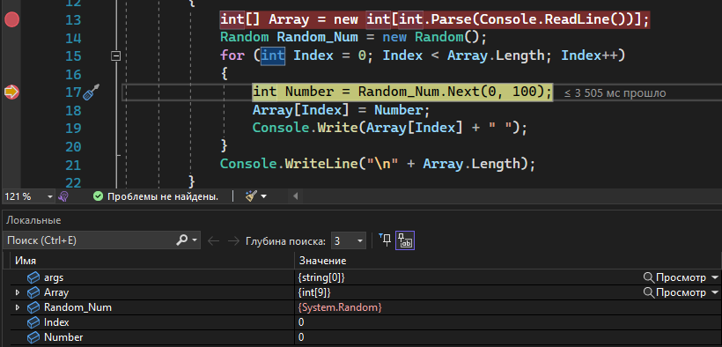

**Задача 4**

using System;

using System.Collections.Generic;

using System.Linq;

using System.Text;

using System.Threading.Tasks;

namespace SummColonArray

{

internal class Program

{

static void Main(string[] args)

{

int[,] Array = new int[5,7];

int[] Summ_Array_String = new int[5];

int[] Summ_Array_Colon = new int[7];

Random Random_Num = new Random();

int Summ = 0;

for (int F_Index = 0; F_Index < 5; F_Index++) // Fill array

{

for (int S_Index = 0; S_Index < 7; S_Index++)

{

int Number = Random_Num.Next(0, 100);

Array[F_Index, S_Index] = Number;

Console.Write(Array[F_Index, S_Index] + " ");

}

Console.WriteLine();

}

for (int F_Index = 0; F_Index < 5; F_Index++) // Summ of each string of array

{

for (int S_Index = 0; S_Index < 7; S_Index++)

{

Summ += Array[F_Index, S_Index];

}

Summ_Array_String[F_Index] = Summ;

}

for (int S_Index = 0; S_Index < 7; S_Index++) // Summ of each colon of array

{

Summ = 0;

for (int F_Index = 0; F_Index < 5; F_Index++)

{

Summ += Array[F_Index, S_Index];

}

Summ_Array_Colon[S_Index] = Summ;

}

Console.WriteLine();

for (int Index = 0; Index < Summ_Array_String.Length; Index++) // Displaying arrays for debug

{

Console.WriteLine(Summ_Array_String[Index]);

}

Console.WriteLine();

for (int Index = 0; Index < Summ_Array_Colon.Length; Index++)

{

Console.WriteLine(Summ_Array_Colon[Index]);

}

}

}

}

**Результат работы программы:**

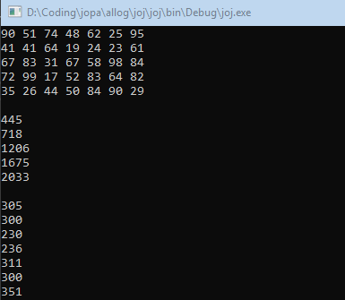

**Трассировка программы:**

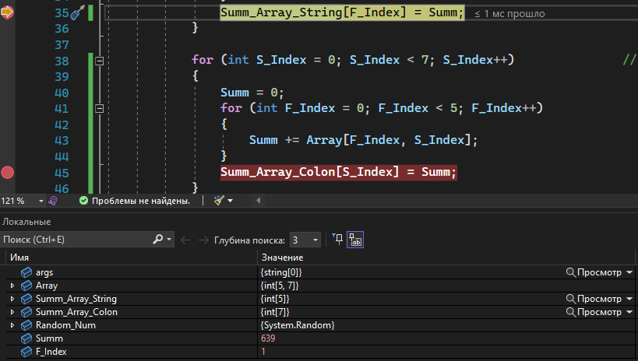

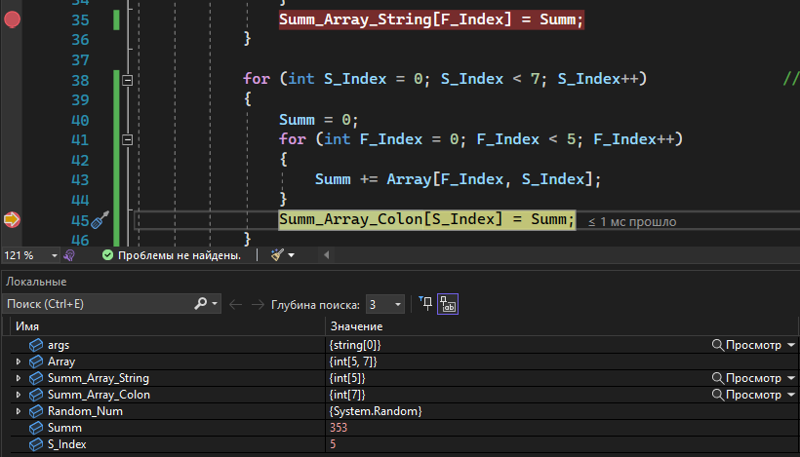

**Задача 5**

using System;

using System.Collections.Generic;

using System.ComponentModel;

using System.Linq;

using System.Reflection;

using System.Security.Cryptography.X509Certificates;

using System.Text;

using System.Threading.Tasks;

namespace StructSearch

{

public struct Student

{

public string first_name;

public string last_name;

public string age;

}

internal class Program

{

static void Main(string[] args)

{

List<Student> StructArray = new List<Student>();

int Index_Count = 0;

Student S1 = new Student //Creating structures and saving them into array

{

first_name = "Toni",

last_name = "Bor",

age = "19"

};

StructArray.Add(S1);

Student S2 = new Student

{

first_name = "Astrex",

last_name = "Exl",

age = "16"

};

StructArray.Add(S2);

Student S3 = new Student

{

first_name = "Dani",

last_name = "Lakom",

age = "19"

};

StructArray.Add(S3);

Student S4 = new Student

{

first_name = "Dani",

last_name = "Kuzya",

age = "19"

};

StructArray.Add(S4);

Student S5 = new Student

{

first_name = "Dani",

last_name = "Lakom",

age = "21"

};

StructArray.Add(S5);

Console.WriteLine("Input first name of student(press enter to skip): "); //Filter by first name

string Param_FName = Console.ReadLine();

for (int Index = 0; Index < StructArray.Count; Index++)

{

if (StructArray[Index].first_name == Param_FName)

{

StructArray[Index_Count] = StructArray[Index];

Index_Count++;

}

}

if (Param_FName != "")

{

for (int Index = StructArray.Count - 1; Index >= Index_Count; Index--)

{

StructArray.RemoveAt(Index);

}

Index_Count = 0;

}

Console.WriteLine("Input last name of student(press enter to skip): "); //Filter by last name

string Param_LName = Console.ReadLine();

for (int Index = 0; Index < StructArray.Count; Index++)

{

if (StructArray[Index].last_name == Param_LName)

{

StructArray[Index_Count] = StructArray[Index];

Index_Count++;

}

}

if (Param_LName != "")

{

for (int Index = StructArray.Count - 1; Index >= Index_Count; Index--)

{

StructArray.RemoveAt(Index);

}

Index_Count = 0;

}

Console.WriteLine("Input age of student(press enter to skip): "); //Filter by age

string Param_Age = Console.ReadLine();

for (int Index = 0; Index < StructArray.Count; Index++)

{

if (StructArray[Index].age == Param_Age)

{

StructArray[Index_Count] = StructArray[Index];

Index_Count++;

}

}

if (Param_Age != "")

{

for (int Index = StructArray.Count - 1; Index >= Index_Count; Index--)

{

StructArray.RemoveAt(Index);

}

}

if (StructArray.Count != 0 && (Param_FName != "" || Param_LName != "" || Param_Age != "")) //Console output for debugging purposes

{

Console.WriteLine("Success! This what the algorithm had found: ");

for (int Index = 0; Index < StructArray.Count; Index++)

{

Console.WriteLine(StructArray[Index].first_name + " " + StructArray[Index].last_name + " " + StructArray[Index].age);

}

}

if (StructArray.Count == 0 || Param_FName == "" && Param_LName == "" && Param_Age == "")

{

Console.WriteLine("Error! Algorithm couldn't find anything with such parameters");

}

}

}

}

**Результат работы программы:**

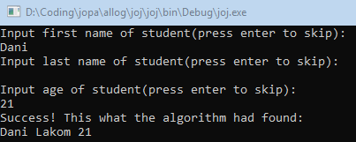

**Трассировка программы:**

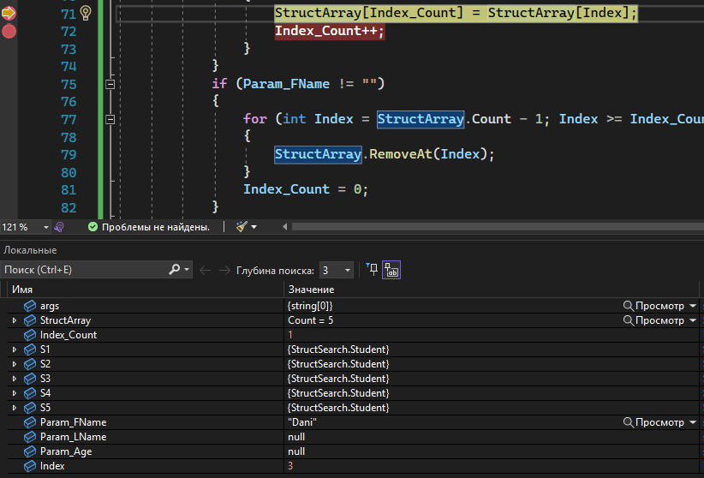

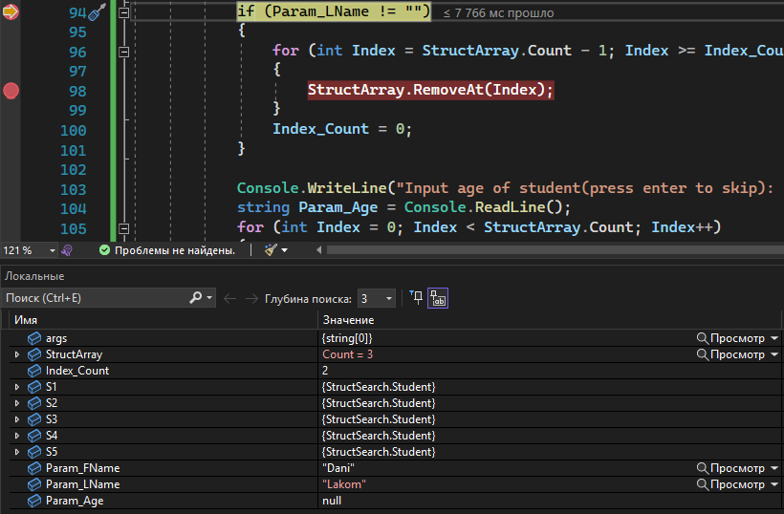

**Вывод**: Выполнили задания на работу с простыми структурами данных, их сортировку, заполнения случайными числами, поиск элементов по параметрам и выполнение действиями над ними.